[LandingPage Improvement] /centru-de-san/chirurgie-mamara/punctie-biopsie
Meta titlu: Punctie biopsie mamara Pitesti – Spitalul NORD Muntenia
Meta descriere: Punctie biopsie mamara la Spitalul NORD Muntenia Pitesti: procedura minim invaziva pentru diagnostic precis al afectiunilor sanului

Puncție biopsie mamară la Spitalul NORD Muntenia Pitești
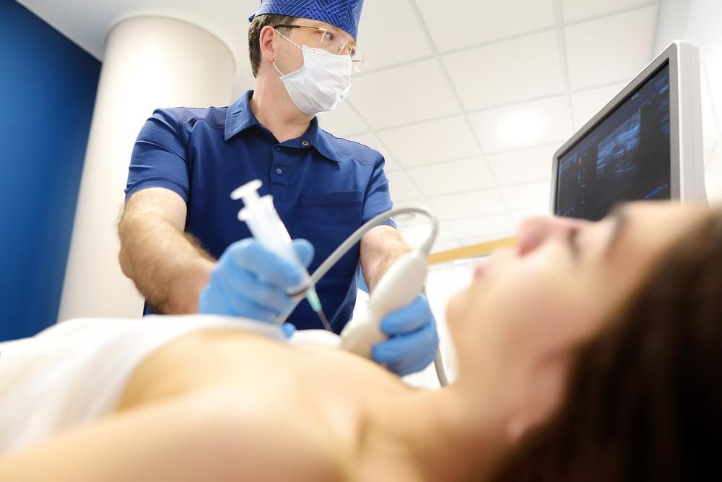
License: e145c138bb3beda12ef7e22623823c3c66
Download: Click here
Alt: Cladirea Spitalului NORD Muntenia Pitesti
Detectarea precoce a afecțiunilor mamare este esențială pentru tratamentul eficient și prevenirea complicațiilor. Puncția biopsie mamară este o procedură minim invazivă care permite prelevarea de țesut dintr-o formațiune suspectă din sân, pentru analiză histopatologică. La Spitalul NORD Muntenia Pitești, pacientele beneficiază de echipă specializată, tehnologie modernă și suport complet, astfel încât procedura să fie sigură, precisă și cât mai confortabilă.

Ce este puncția biopsie mamară?
Puncția biopsie mamară este o procedură medicală minim invazivă care permite prelevarea unei probe de țesut dintr-o formațiune suspectă din sân, cu scopul de a determina dacă aceasta este benignă sau malignă. Aceasta este unul dintre cele mai sigure și precise metode de diagnostic al afecțiunilor mamare și este esențială pentru luarea deciziilor terapeutice corecte.
Procedura se realizează de obicei sub ghidaj imagistic, fie ecografic, fie stereotaxic, ceea ce asigură:
- Prelevarea exactă a țesutului vizat;
- Minimizarea riscului de complicații;
- Cicatrici foarte mici și disconfort redus pentru pacientă.

Cine poate beneficia de puncția biopsie mamară?
Puncția biopsie mamară este efectuată pacientelor:
- Cu noduli sau formațiuni suspecte depistate prin ecografie, mamografie sau RMN;
- Care necesită diagnostic rapid și precis, pentru a stabili planul de tratament adecvat;
- Care doresc o procedură minim invazivă, cu recuperare rapidă și disconfort redus;
- Care urmăresc monitorizarea atentă a sănătății sânilor și prevenirea intervențiilor chirurgicale inutile.
Puncția biopsie mamară este o procedură sigură, precisă și rapidă, care oferă pacientelor informațiile necesare pentru diagnostic și planificarea tratamentului, cu un impact minim asupra confortului și aspectului sânului.

De ce este importantă puncția biopsie mamară?
Puncția biopsie mamară este un instrument esențial în diagnosticul afecțiunilor sânului, oferind informații precise care ghidează tratamentul și prevenirea complicațiilor.
- Diagnostic precis al formațiunilor mamare
Procedura permite diferențierea între tumori benigne și maligne, eliminând incertitudinea privind natura nodulilor sau a altor formațiuni descoperite prin investigațiile imagistice. Aceasta asigură o evaluare corectă și reduce stresul asociat unui diagnostic incert.
- Planificarea tratamentului
Rezultatele biopsiei oferă medicilor informațiile necesare pentru stabilirea unui plan de tratament personalizat, care poate include chirurgie, chimioterapie, radioterapie sau alte terapii complementare. Astfel, pacienta beneficiază de intervenții adecvate și eficiente pentru situația sa specifică.
- Evitarea intervențiilor chirurgicale inutile
Dacă analiza probei arată că formațiunea este benignă, pacienta poate fi monitorizată fără excizie chirurgicală, evitând proceduri invazive, riscuri și timp de recuperare suplimentar.
- Determinarea rapidă a stadiului bolii
Puncția biopsie mamară permite stadializarea precoce a eventualului cancer, esențială pentru intervenții rapide și pentru creșterea eficienței tratamentului. Aceasta ajută medicii să decidă care sunt pașii următori, maximizând șansele de recuperare completă.
Puncția biopsie mamară combină siguranța și precizia cu impact minim asupra pacientei, oferind un diagnostic clar, ghidând tratamentul și prevenind proceduri inutile, fiind un pas esențial în abordarea modernă a sănătății sânilor.

Beneficiile puncției biopsie mamare
Puncția biopsie mamară este o procedură modernă, minim invazivă și sigură, care oferă multiple avantaje pentru pacienți:
- Procedură minim invazivă
Biopsia mamară implică prelevarea unei probe cu un ac special, fără a necesita intervenții chirurgicale extinse. Aceasta înseamnă cicatrici mici, disconfort redus și risc minim de complicații, păstrând integritatea sânului.
- Diagnostic rapid și precis
Rezultatele anatomopatologice obținute din probă permit stabilirea clară a naturii formațiunii (benignă sau malignă). Această precizie ajută medicii să ia decizii terapeutice corecte și să planifice tratamentele potrivite pentru fiecare pacientă.
- Recuperare rapidă
Datorită caracterului minim invaziv al procedurii, majoritatea pacientelor revin la activitățile normale imediat sau în câteva zile, fără perioade lungi de spitalizare sau repaus forțat.
- Plan de tratament personalizat
Rezultatele biopsiei oferă baza pentru stabilirea unui plan de tratament adaptat fiecărei paciente, fie că este vorba de monitorizare, intervenție chirurgicală sau terapii adjuvante (chimioterapie, radioterapie).
- Monitorizare post-procedură
Pacientele beneficiază de sprijin complet după procedură, cu controale regulate, recomandări pentru îngrijirea zonei biopsiate și acces la echipa medicală pentru orice întrebări sau îngrijorări.
Puncția biopsie mamară combină siguranța, precizia și confortul pacientei, oferind un diagnostic rapid și fiabil, suport pentru planificarea tratamentului și recuperare rapidă, minimizând stresul și complicațiile asociate.

Cui i se adresează puncția biopsie mamară?
Puncția biopsie mamară este recomandată pacientelor care au nevoie de diagnostic precis și rapid al formațiunilor mamare, fără a recurge la intervenții chirurgicale extinse. Procedura se adresează în special:
- Pacientelor cu noduli sau formațiuni suspecte
Femeile care au descoperit noduli sau alte formațiuni suspecte în sân, fie prin autoexaminare, fie prin investigații imagistice (ecografie, mamografie, RMN), pot beneficia de puncția biopsie pentru confirmarea naturii acestora.
- Pacientelor cu rezultate imagistice care necesită confirmare histopatologică
Atunci când imaginile medicale ridică suspiciuni, biopsia oferă analiza histopatologică necesară, permițând medicilor să diferențieze între leziuni benigne și maligne și să planifice tratamentul corect.
- Pacientelor care doresc evaluare rapidă și precisă
Puncția biopsie este minim invazivă, astfel încât pacientele primesc un diagnostic fiabil cu cicatrici mici și disconfort redus, evitând proceduri chirurgicale mai complexe.
- Pacientelor care urmează un plan de tratament personalizat
Rezultatele biopsiei permit echipei medicale să stabilească un plan de tratament adaptat fiecărei paciente, fie că este vorba de monitorizare, excizie chirurgicală sau terapii adjuvante.
Puncția biopsie mamară se adresează tuturor pacientelor care au nevoie de diagnostic precis, rapid și sigur, pentru a lua decizii terapeutice corecte și pentru a beneficia de un tratament personalizat, cu impact minim asupra confortului și sănătății sânului.

Cum decurge procedura de puncție biopsie mamară?
- Consultația inițială: evaluarea imagistică și discuția despre procedură;
- Pregătirea pacientei: poziționare corectă, sterilizare și administrarea anesteziei locale;
- Prelevarea probei: cu ajutorul acului special și ghidaj ecografic sau stereotaxic;
- Tratarea plăgii și post-procedură: aplicarea unui bandaj, recomandări pentru prevenirea disconfortului și monitorizarea zonei;
- Analiza probei și raport anatomopatologic: rezultatele sunt interpretate de medicul specialist, iar planul de tratament este stabilit în funcție de acestea;
- Monitorizare și urmărire: controale ulterioare pentru evaluarea zonei biopsiate și stabilirea pașilor următori.

De ce să alegi Spitalul NORD Muntenia Pitești
- Echipă specializată în senologie și imagistică mamară;
- Tehnologie modernă pentru prelevare precisă și minim invazivă;
- Procedură rapidă și confortabilă, cu recuperare imediată;
- Plan de tratament personalizat, bazat pe rezultate histopatologice;
- Sprijin complet pentru pacientă, inclusiv consiliere și monitorizare post-procedură.

Întrebări frecvente
Este dureroasă puncția biopsie mamară?
Procedura se realizează sub anestezie locală, iar disconfortul este minim, gestionat eficient de echipa medicală.
Cât durează procedura?
În medie, între 15 și 30 de minute, în funcție de localizarea și dimensiunea formațiunii.
Când primesc rezultatele?
Rezultatele anatomopatologice sunt disponibile de obicei în câteva zile, iar medicul le interpretează și stabilește planul de tratament.
Există riscuri sau complicații?
Riscurile sunt minime și includ ușoare echimoze sau durere locală, care dispar de obicei în câteva zile.
Puncția biopsie mamară este o procedură sigură, minim invazivă și precisă, esențială pentru diagnosticarea afecțiunilor mamare și planificarea tratamentului. La Spitalul NORD Muntenia Pitești, pacientele beneficiază de echipă multidisciplinară, tehnologie de ultimă generație și suport complet, pentru siguranță, confort și decizii terapeutice corecte. Programează-te acum pentru evaluare și consult senologic personalizat.

